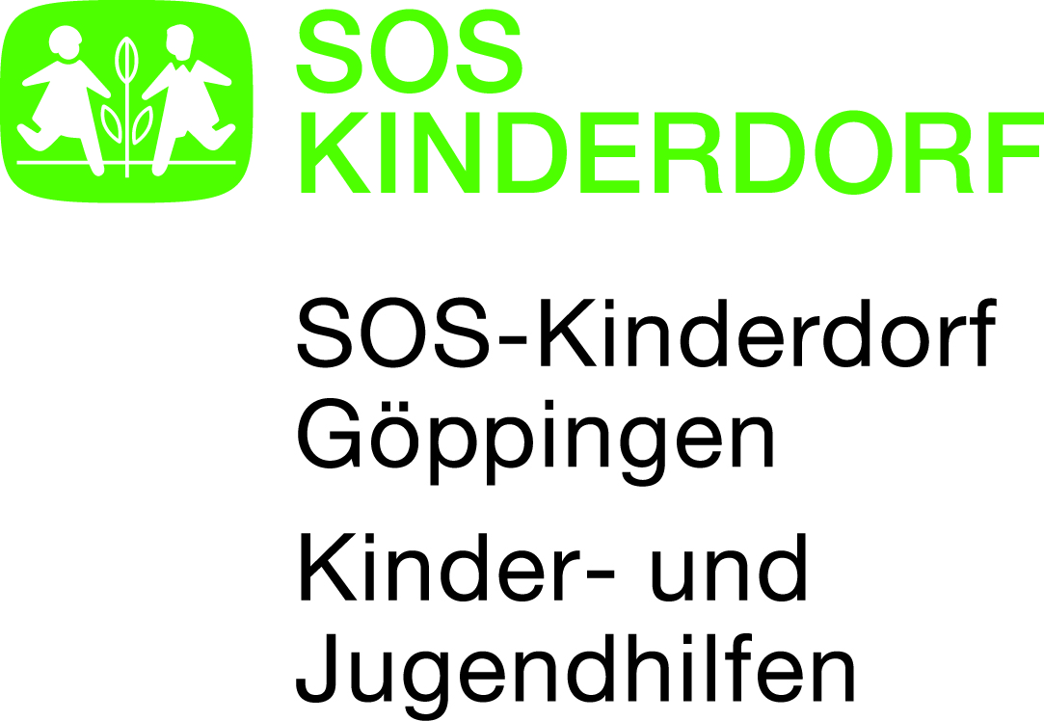

Schulsozialarbeit

Erreichbarkeit während der Schulschließung

Liebe Schülerinnen & Schüler,
liebe Eltern,
liebe Lehrkräfte,

die Schulsozialarbeit ist auch während der Zeit der Schulschließung für euch und Sie erreichbar!

Über folgende Wege können wir gerne Anliegen besprechen oder Termine vereinbaren.
E-Mail: Verena.scholz@sos-kinderdorf.de
Diensthandy: 0170 3757842

E-Mail: Carina.eberhardt@sos-kinderdorf.de
Diensthandy: 0170 3758006

Sollte darüber nicht zeitnah ein Kontakt gelingen, ist unsere Einrichtung SOS Kinder- und Jugendhilfen Göppingen erreichbar:
Tel: 07161/96364-0
E-Mail: kinder-jh-goeppingen@sos-kinderdorf.de

Wir wünschen euch und Ihnen eine gesunde Zeit!

Viele Grüße,
Verena Scholz & Carina Eberhardt

SOS-Kinderdorf Göppingen, Kinder- und Jugendhilfen, Freihofstraße 22, 73033 Göppingen,
Tel: 07161 96364-0, Fax: 07161 96364-10, E-mail: kinder-jh-goeppingen@sos-kinderdorf.de
Eine Einrichtung des SOS-Kinderdorf e.V.

Schulsozialarbeit

Erreichbarkeit während der Schulschließung

Liebe Schülerinnen & Schüler,
liebe Eltern,
liebe Lehrkräfte,

die Schulsozialarbeit ist auch während der Zeit der Schulschließung für euch und Sie erreichbar!

Über folgende Wege können wir gerne Anliegen besprechen oder Termine vereinbaren.
E-Mail: Verena.Scholz@sos-kinderdorf.de
Diensthandy: 0170 3757842

E-Mail: Carina.eberhardt@sos-kinderdorf.de
Diensthandy: 0170 3758006

Sollte darüber nicht zeitnah ein Kontakt gelingen, ist unsere Einrichtung SOS Kinder- und Jugendhilfen Göppingen erreichbar:
Tel: 07161/96364-0
E-Mail: kinder-jh-goeppingen@sos-kinderdorf.de

Wir wünschen euch und Ihnen eine gesunde Zeit!

Viele Grüße,
Verena Scholz & Carina Eberhardt

SOS-Kinderdorf Göppingen, Kinder- und Jugendhilfen, Freihofstraße 22, 73033 Göppingen,
Tel: 07161 96364-0, Fax: 07161 96364-10, E-mail: kinder-jh-goeppingen@sos-kinderdorf.de
Eine Einrichtung des SOS-Kinderdorf e.V.

